2010年台灣旅遊文學暨文化旅遊學術研討會簡章
- 研討會主題與目的
本研討會的主旨在探討台灣旅遊文學與文化旅遊等相關議題。舉凡旅遊文學、旅遊文學之教學、旅遊文學之理論、文化旅遊、文化旅遊之教學、文化旅遊之理論、及如何開發旅遊文學與文化旅遊之產學等相關議題，均是本次會議的重要議題。希望透過研究、討論，期許能夠深化並擴大旅遊文學與文化旅遊的內涵，並加強旅遊文學與文化旅遊之教學，同時，希望帶動旅遊文學與文化旅遊等相關產學的合作。
- 辦理單位
指導單位：教育部、高雄縣政府
合辦單位：國立台灣文學館、高雄縣自然史教育館、
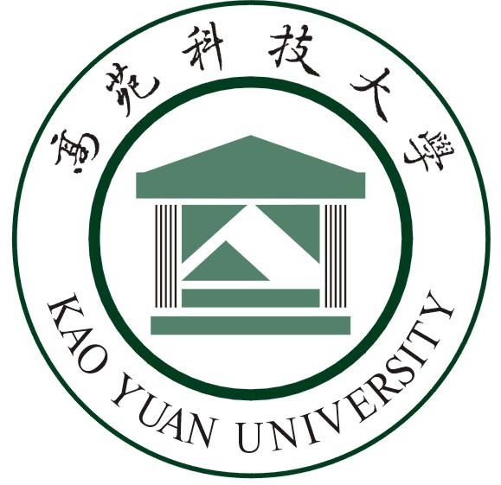高苑科技大學－通識教育中心、文化創意產業研究中心
- 研討會內容議題 （議程詳附件）
- 台灣旅遊文學
- 台灣旅遊文學之教學
- 台灣旅遊文學之理論
- 台灣文化旅遊
- 台灣文化旅遊之教學
- 台灣文化旅遊之理論
- 台灣旅遊文學及文化旅遊等相關議題
- 研討會日期
民國九十九年三月二十六日﹙一天﹚。
- 研討會地點
高苑科技大學圖資大樓8樓國際會議廳
地址：82151高雄縣路竹鄉中山路1821號
- 參加人數
約二百人。
- 參加對象
- 全國大專院校以及高中職及國中教師。
- 各社教文化機構人員。
- 各文史工作室成員。
- 對旅遊文學及文化旅遊發展有高度興趣之人員。
- 全國大專院校相關系所研究生。
- 報名方式
為妥善辦理各項籌備事宜，請填妥報名表，並請於民國99年3月19日前儘速e-mail、傳真或郵寄，按報名順序，額滿為止。
e-mail信箱：em@cc.kyu.edu.tw
傳真：(07)6077122、6077841
郵寄通訊處：82151高雄縣路竹鄉中山路1821號
高雄縣自然史教育館
洽詢電話：(07)6077839
聯絡人：郭正宜老師、蘇明純小姐
訊息公佈網站：
http://www.nmtl.gov.tw (國立台灣文學館)
http://dm.kyu.edu.tw (高雄縣自然史教育館)
http://www.kyu.edu.tw (高苑科技大學)
- 費用
免費報名參加。參加研討會人員，午餐由辦理單位負責免費供應。若有住宿、差旅費及其它相關費用之產生則由各所屬單位依規定負責。
- 預期成效
- 提供全國對旅遊文學及文化旅遊相關議題及發展有興趣者交流與發表之機會並建構交流之平台。
- 提供全國大專院校、高中職及國中教師，旅遊文學及文化旅遊補充資料及豐富教學內容。
- 提供全國各地區文史工作者對台灣旅遊文學及文旅遊發展，深化並擴大二者之知識內涵，並透過此次會議與同好建立資訊共享的平台與經驗交流的機會。
- 論文集印製完成後，將寄給國家圖書館等學術單位，提供未來學術研究及教學補充資料的參考。

2010年台灣旅遊文學暨文化旅遊學術研討會 報名表
姓 名 |  |  | 性 別
服務單位 |  |  | 職 稱
聯絡  方式 | 電話 |  | 行動電話
聯絡  方式 | E-mail |  | 傳 真
用餐類別 |  | □葷食 □素食
～ 歡迎報名‧免費參加 ～

[附件]
2010年台灣旅遊文學暨文化旅遊學術研討會 議程表
日 期  時 間 | 99.3.26(星期五)
08:30-09:00 | 報到
09:00-10:00 | 【專題演講】 主持人：簡文敏╱高苑科技大學通識教育中心副教授兼中心主任  題 目：如何旅行？怎樣寫作？  演講人：李瑞騰╱國立台灣文學館館長
10:00-10:30 | 茶敘
10:30-12:00 | 【第一場】 主持人：宋鼎宗/高苑科技大學通識教育中心教授  題目一：「過時」的旅行，書寫的永恆――旅行散文中「文學書寫」的位置  發表人：黃雅歆/國立臺北教育大學語文與創作學系副教授  與談人：葉海煙/長榮大學宗教與哲學系教授兼主任  題目二：城市意象：林獻堂《環球遊記．法國見聞錄》的空間記憶  發表人：林淑慧/國立臺灣師範大學台灣文化及語言文學研究所副教授  與談人：田啟文/興國管理學院文教事業管理系副教授兼主任  題目三：論台灣古典詩歌中旅行書寫的地方感—―以清領時期南台灣為例  發表人：黃慶雄/高苑科技大學通識教育中心講師  與談人：黃靜妃/大仁科技大學通識教育中心講師  題目四：「海洋」作為象徵符碼——以《裨海紀遊》的「海洋書寫」為例  發表人：郭正宜/高苑科技大學通識中心副教授  與談人：林培雅/中山醫學大學台灣語文學系助理教授
12:00-13:00 | 午餐＆休息
13:00-14:30 | 【第二場】 主持人：薛雅惠/國立臺中教育大學社會科教育學系教授  題目一：無國境世代——黃寶蓮由禁錮到自由的旅程  發表人：林韻文/嶺東科技大學通識教育中心講師  與談人：郭寶元/高苑科技大學教育通識中心講師  題目二：文學旅遊？從閱讀文學帶動地方旅遊談鍾肇政自傳式小說《濁流三部曲》  發表人：黃靖嵐/國立虎尾科技大學通識中心兼任講師；國立成功大學台灣文學系博士班二年級學生  與談人：錢鴻鈞/真理大學台灣文學系助理教授  題目三：旅行的自然，自然的旅行──析論吳明益與劉克襄的當代跨界書寫(2006~2009)  發表人：高鈺昌/南台科技大學通識教育中心兼任講師；國立成功大學台灣文學研究所博士班學生  與談人：莊永清/高苑科技大學通識教育中心講師  題目四：異域空間裡的漫遊者—論張達修日治作品中的旅行書寫  發表人：潘 驥/國立中正大學台灣文學研究所碩士  與談人：賴松輝/靜宜大學台灣文學系副教授
14:30-15:00 | 茶敘
15:00-16:30 | 【第三場】 主持人：林朝成/國立成功大學中國文學系教授  題目一：世界文化遺產潛力點的文化旅遊：以蘭嶼雅美族和屏東排灣族為例  發表人：郭東雄/屏東縣春日鄉力里國民小學教師  陳淑美/屏東縣屏東市民生國民小學教師  與談人：林朝成/國立成功大學中國文學系教授  題目二：紀念品與金門文化遺產旅遊之發展  發表人：薛雅惠/國立臺中教育大學社會科教育學系教授  與談人：陳益源/國立成功大學中國文學系教授兼所長  題目三：佳冬文化導覽數位化與文化觀光  發表人：鄧文龍/文藻外語學院通識教育中心副教授  與談人：簡光明/國立屏東教育大學中文系教授兼主任  題目四：岡山籃筐會的文化特質與未來的展望  發表人：郭寶元/高苑科技大學通識教育中心講師  與談人：張靜宜/國立臺南大學文化與自然資源學系助理教授
16:30 | 賦歸

